QCM
Stratégies de négociation
- La négociation consiste à trouver un accord entre 2 personnes qui ont les mêmes intérêts
☐ Vrai
☐ Faux
- La négociation c’est :
☐Un monologue du vendeur
☐Une discussion
☐Un monologue de l’acheteur
- Vous vendez des photocopieurs a une entreprise pour son utilisation. Ce client est un client de longue date mais cette fois-ci il vous annonce d’entrée qu’il vous a mis en concurrence et qu’il trouve que vous vous « êtes suffisamment enrichi sur son dos »
Comment peut-on qualifier la stratégie de négociation de votre client ?
☐Distributive
☐Intégrative
- Ce client est un gros client pour votre entreprise. Vous avez pour objectif essentiel de le conserver. Aussi il vous a amener aux limites de ce qui est possible pour vous de négocier. Vous signez toutefois la commande.
Quel type d’accord a été négocié ?
☐Consensus
☐Compromis
☐Concession
Comment qualifiez-vous cet accord ?
☐Equilibré
☐Déséquilibré
- On parle de situation de monopsone :
☐Lorsque le vendeur est certain de sa situation dominante sur le marché.
☐Lorsqu’il y a de nombreux offreurs pour très peu de demandeurs
☐Lorsqu’un vendeur fait une attaque après la négociation
☐Lorsque l’acheteur ne négocie pas le prix
- La situation de monopole d’un vendeur aboutit a quel type de négociation ?
☐Une négociation imposée
☐Une coopération négociée
- La négociation commerciale ne porte que sur le prix
☐Vrai
☐Faux
- L’acheteur n’a qu’une préoccupation : le prix
☐Oui
☐Non
- Un acheteur vous a fixé rendez-vous. Il vous reçoit dans son bureau autour de sa table de réunion et vous propose un café. Il est souriant et très sympathique.
A votre avis quel mode de négociation adopte-t-il ?
☐distributive
☐Intégrative
- En adoptant une stratégie de négociation distributive vendeur et acheteur recherchent
☐Une relation commerciale « one shot » : on vend une quantité de produit a un prix donné et tout est bien
☐Un compromis, voir un consensus
☐Une relation commerciale pérenne

Vous êtes vendeur pour l’entreprise Coriolis télécom sur le département de l’Hérault.
Vous proposez a vos clients entreprises des solutions de communication adaptées aux besoins des professionnels.
https://entreprise.coriolis.com/
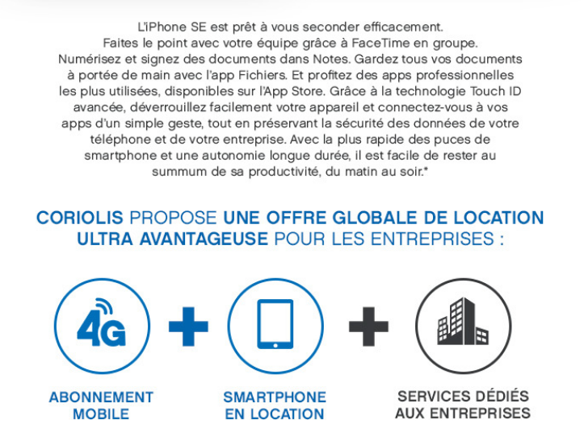
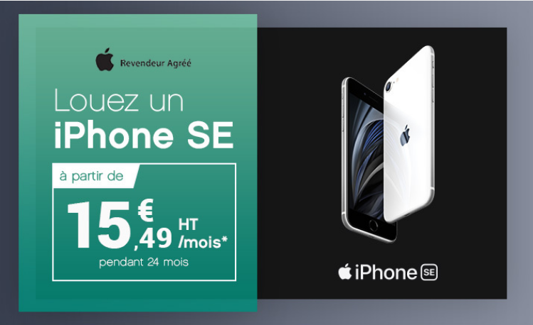
Votre solution est très originale car Coriolis est la seule sur le marché a permettre d’accéder à partir d’un mobile au service cloud (hébergement de documents) https://entreprise.coriolis.com/cloud
Par ailleurs vous pouvez proposer un forfait partageable de 200h de communications des mobiles vers les téléphones fixes à 5€ HT /mobile.
Sur ce point, vous êtes parmi les plus compétitifs du marché, mais vous êtes peu commissionné sur cette affaire
Vous devez rencontrer Mme Nadège MEUNIER directrice commerciale de la société GenApi, qui est intéressé par ce type de solution pour elle-même et ses 40 commerciaux qui rayonnent sur toute la France.
GenApi développe des logiciels dédiés aux notaires et propose un ensemble de services adaptés.
https://www.genapi.fr/entreprise.htm
A vos yeux GenApi est un client potentiel intéressant
Très connue et reconnue dans son domaine d’activité l’entreprise constituerait une belle référence.
Coriolis a d’autres prestation a son catalogue qui pourraient concerner
GenApi a pris contact avec vous à la suite d’un e-mailing, et Mme Meunier vous a téléphoné. Elle vous a fait comprendre qu’elle est à l’origine du projet de renouvellement de la flotte de téléphones car elle veut doter ses commerciaux d’outils de communication modernes, qui leur apporte une réelle efficacité dans le cadre d’une activité hyperconnectée.
1.Il vous est demandé, avant de vous rendre a ce rendez-vous, de préparer cet entretien.
Détaillez votre démarche et donnez vos conclusions
Mme Meunier vous reçoit mais elle vous annonce qu’elle dispose de très peu de temps
Elle vous fait remarquer que les opérateurs télécom sont nombreux et que votre offre est finalement assez banale.
Quelle est votre position et celle de Mme Meunier ?
Quelle stratégie le directeur essaye-t-il d’initier et pourquoi ?
Quelle stratégie avez-vous intérêt a mettre en place et pourquoi ?
Comment vous y prendrez-vous ? quelle tactique pensez-vous adopter ?

